Guidelines de transcription pour les registres du
chapitre de Notre-Dame (1326-1504)

Projet e-NDP

Auteurs : L. Terriel, V. Jolivet
Contributeurs : J. Claustre, D. Smith, O. Canteaut, A. Massoni
Dernière révision : 27/06/2023

Ce contenu est sous licence CC BY-SA 4.0
Sommaire
Introduction
I. Méthodologie
II. Utilisation du traitement de texte (LibreOffice Writer)
1. Mises en forme
2. Styles de paragraphe et styles de caractère
3. Hyperliens pour les images
III. Principes éditoriaux
1. Principes généraux de transcription
2. Structure et présentation de l’édition
3. Interventions éditoriales et apparat critique
IV. Exemple de transcription (image vs. transcription)

Introduction

Ce mémo compile les règles de transcription établies lors des réunions « éditions » du projet e-NDP et explique comment les appliquer avec LibreOffice Writer (installation gratuite, disponible à l’adresse : https://fr.libreoffice.org/ ; attention, OpenOffice Writer ne peut se substituer à LibreOffice Writer et ne doit pas être utilisé).
Ces recommandations visent à garantir la cohérence de la transcription des registres, en respectant les normes éditoriales établies. Il est crucial de suivre ces recommandations avec rigueur. En suivant ces règles, vous contribuez à garantir l’intégrité des données et à simplifier les étapes ultérieures de conversion et de validation XML/TEI (Text Encoding Initiative). Cela permettra une exploitation plus efficace des données et assurera une meilleure accessibilité aux informations contenues dans les registres.
N’hésitez pas à vous référer à ce document tout au long de votre travail de transcription et de traitement des registres. En cas de doutes ou de questions, contactez l’un des membres de l’équipe.

I. Méthodologie

1. Template de transcription

Chaque éditeur reçoit pour la transcription attendue un modèle pré-rempli appelé template, dont l’objectif est de faciliter autant que possible le travail éditorial. Ce modèle comprend :
- une première page synthétisant les règles éditoriales (sous forme de commentaires) ;
- pour chaque page de registre, une « pré-transcription » issue de l’HTR. Chaque page est identifiée par le nom de l’image.
Par exemple : =FRAN_0393_3354.jpg= ;

N.B. : les styles de paragraphes et de caractères utiles sont pré-configurés :
Affichage > Volet latéral > Onglet « Styles et formatage ».

2. Méthode de transcription

Pour chaque page à transcrire, la première étape consiste à remplacer le nom de l’image par la pagination Sarasin et à ajouter sur cette pagination un hyperlien vers le nom de l’image (Cf. plus bas, I. 3., Pagination).
Pour la transcription de chaque page, le transcripteur peut au choix :
- retravailler le texte issu de la transcription automatique ;
- effacer la transcription automatique et recommencer depuis le début ;
- copier-coller une transcription à la place de la transcription automatique.
Les images à transcrire sont consultables dans un fichier PDF, où chaque ligne est numérotée pour faciliter le travail de reprise de l’HTR.
La transcription doit être stylée conformément aux règles de ce guide de transcription.

II. Utilisation du traitement de texte (LibreOffice Writer)

1. Les mises en forme
Les mises en forme gras, italique, souligné, barré et ^{exposant} sont accessibles dans la barre de navigation supérieure et sont représentées par les icônes suivantes :


2. Les styles de paragraphes et de caractères
Les styles de caractères et de paragraphes sont accessibles via le panneau latéral droit (disponible par défaut) et qui se présente ainsi :
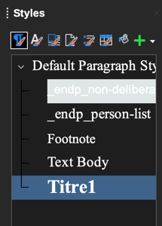

Si le panneau des styles n’est pas visible, cliquer sur l’icône située à droite :  ceci a pour action d’ouvrir le panneau des styles.
- Les styles de paragraphe sont représentés par l’icône :
- Les styles de caractères sont représentés par l’icône :
Le style de paragraphes par défaut est « Style de paragraphe par défaut » et le style de caractères par défaut est « Style de caractère par défaut ».
Pour appliquer un style de paragraphe : positionner le curseur dans le paragraphe puis double-cliquer sur le style à appliquer dans le panneau. Pour les styles de caractères, il faut sélectionner le texte à styler. Voici deux exemples :
- Pour une liste de personnes, sélectionner toutes les personnes et cliquer sur le style de paragraphe « _endp_person-list », il en résulte une liste d’items :
- decano ;
- cancellario ;
- succentore ;
- P. de Cassalis ;
- G. Piqueti ;
- Ph. de Tornodoro ;
- Odone de Senonis ;
- G. de Lauduno ;
- Ph. Conversi ;
- Johanne de Arpadella ;
- P. de Fayello ;
- B. Bonifacii ;
- P. de Chambliaco ;
- et G. Vicicrandi (?).

- Pour une date, sélectionner le texte de la date et cliquer sur le style de caractères « _endp_date », il en résulte :
Anno XXVIo die veneris in festo beati Petri ad vincula



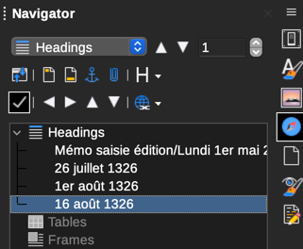
Astuce : Pour accéder rapidement a certaines parties du document vous pouvez utiliser le navigateur disponible dans le panneau latéral droit via l’icône Ceci a pour action d’ouvrir un panneau de navigation pour circuler dans les délibérations avec les titres disposant d’un style de niveau « Titre1 » :

3. Ajouter des hyperliens pour les images
- Pour ajouter un hyperlien, dans le cas de la pagination Sarasin, sélectionner le numéro de la page avec la souris et cliquer sur l’icône située dans la barre de navigation en haut :
par exemple pour =90= sélectionner « 90 » avec la souris et ajouter une URL (lien fictif vers Nakala) dans la boîte de dialogue telle que : https://nakala.fr/path/to/FRAN_<numéro_de_l’image>_L.jpg/ (le nom de l’image doit être présent !).
II. Principes éditoriaux

1. Principes généraux de transcription
i/j, u/v. Les caractères i/j et u/v sont distingués selon leur usage, vocalique ou consonnantique.
Ponctuation. La ponctuation originale n’est pas conservée et est remplacée par une ponctuation moderne.
Capitalisation. La capitalisation originale n’est pas conservée et est remplacée par une capitalisation répondant aux usages modernes. Les noms de fonction, y compris dans les listes, ne comportent pas de majuscule initiale ; les noms d’individus en comportent systématiquement, pour tous les éléments qui les constituent (y compris les articles Le, La et Du), à l’exception de la préposition de. Les adjectifs géographiques latins, à commencer par Parisiensis, prennent une majuscule initiale s’ils se rapportent à une personne (episcopus Parisiensis), une minuscule initiale s’ils se rapportent à un objet ou un lieu (pons parisiensis).
Coupure des mots. Les mots sont séparés selon les usages modernes, sans tenir compte des usages du scribe.
Abréviations. Les abréviations sont systématiquement développées, à l’exception des noms de personne, qui sont transcrits dans la forme où ils apparaissent, et des nombres et des unités monétaires, abrégées uniformément (si elles servent bien à exprimer une somme) : fr. pour franci, l. pour libra, s. pour solidus, d. pour denarius, t. pour turonensis et p. pour parisiensis.
Nombres. Les chiffres romains sont transcrits en grandes capitales. Ils sont accompagnés si besoin est de lettres en exposant. Par exemple : IIIIª feria.
Interventions du scribe. Le texte rayé par le scribe est dans la mesure du possible transcrit et rayé. Les ajouts interlinéaires ou marginaux du scribe sont transcrits à la place due, sans autre signalement. Tout cas particulier fera l’objet d’une note de bas de page (voir II. 3. Note).
Passages en français. Les mots en français sont transcrits en style de caractère _endp_frm. Par exemple : cum gallice travees d’estables à chevaulx, caveau et court, retro duas domos, pro fundo terre regi et LX s. p. redditus Domui.
Les diacritiques suivants sont à employer :
ç pour rendre le son [s] ;
é pour rendre le son [é] uniquement sur les finales en -é et -és (hors monosyllabes grammaticaux) ; on notera donc : declaré, declaree, declarés, declarees, aprés, tres ;
à pour désambiguiser le verbe a de la préposition à et l’article la de l’adverbe là ;
ù pour désambiguiser la conjonction ou et l’adverbe où.

2. Structure et présentation de l’édition
On n’introduira au fil de l’édition ni saut de page, ni saut de ligne autre que pour changer de paragraphe. La structure d’ensemble est assurée par le stylage des paragraphes.
Pagination. Seule la pagination Sarasin est relevée ; elle est inscrite selon la méthode décrite en I. 2. En cas d’éventuelle pagination ancienne ou de titre courant, ceux-ci seront mentionnés dans l’apparat, en note de bas de page (voir II. 3., Note).
Découpage de l’édition et titre. Une réunion constitue une unité documentaire de base. On distingue quatre types de réunion : chapitre, chapitre général, réunion (ie réunion hors chapitre ou à caractère exceptionnel), Pâques (chapitre bénéficiant d’une mise en forme particulière dans le registre), ordinations et, pour les éventuels documents copiés en dehors de toute réunion, annexe. Chaque unité documentaire de base sera précédé d’un titre, avec le style de paragraphe Titre1, qui signalera le type de la réunion (C/, CG/, R/, P/, O/ et A/), et de la date modernisée de la réunion, avec l’indication du jour de la semaine, du quantième, du mois et de l’année en nouveau style.
Par exemple, pour un chapitre :

C/Vendredi 22 décembre 1451
Date. La date inscrite par le notaire en début de réunion sera transcrite en style de caractères _endp_date. Par exemple :
Veneris XXª augusti, capitulantibus dominis :
Liste des chanoines. La liste des chanoines est introduite, dans le paragraphe précédent, par deux points. Les noms de la liste sont transcrits en style de paragraphe _end_person-list, qui génère une liste à puces (les puces ne doivent pas être supprimées). Les noms sont transcrits à raison d’un par puce ; chaque item est séparé du suivant par un point-virgule ; le dernier est suivi d’un point. Les pointages et les croix servant à compter les individus présents et les marques de paiement à leur profit (s’), sont notés respectivement par les caractères « @ », « + » et « s. », placés après la puce et avant le nom de la personne. Si besoin, on peut rayer ces caractères ou les combiner. Les mentions liées à plusieurs noms par des traits de plume sont transcrites à la suite de l’un des noms (généralement le premier ou le dernier, en sorte de respecter au mieux l’accord) et la présence de traits de plume est signalée en note de bas de page (voir II. 3., Note).
Délibérations. Chaque délibération est formée d’un ou plusieurs paragraphes en style de paragraphe par défaut. Les délibérations sont numérotées au début de chacune d’elles avec un numéro entre parenthèses ; la numérotation débute à 1 à chaque nouvelle réunion. Un éventuel paragraphe hors délibération (par exemple une mention sans rapport avec la réunion, en haut ou en bas de page) doit être transcrit en style de paragraphe _endp_non-deliberation ; il ne sera pas numéroté.
Entrées. Les éventuelles rubriques accompagnant une délibération sont transcrites en gras. Elles sont transcrites après le numéro de la délibération et avant son texte ; elles sont séparées de celui-ci par un point. Par exemple :
(1) De Croces pro clerico magistri T. Garnot. Placet dominis quod magister Vincencius de Croces, officiarus horarum, tradat clerico magistri T. Garnot, procuratoris capituli in parlamento, dimidium scutum auri sibi de dono concessum.
Listes (en dehors de la liste des chanoines). Les éventuelles listes sont transcrites sous forme d’une liste à puces automatique. Ne pas appliquer le style _endp_person-list. La liste est introduite par deux points ; chaque item est séparé du suivant par un point-virgule ; le dernier est suivi d’un point, sauf si la syntaxe l’exige.

3. Interventions éditoriales et apparat critique
Lacunes. Le texte qui demeure illisible ou qui manque par suite d’une lacune matérielle et ne peut être restitué, est signalé par des points de suspension : « … ». Attention à bien utiliser le caractère « points de suspension » et pas trois points à la suite (« ... ») (pour insérer ce caractère, sous Windows : Ctrl + Maj + Alt + . et sous Mac : touche option + ;). Si le scribe a laissé un blanc destiné à être complété ultérieurement, on utilisera trois astérisques (***).
Texte restitué. Si le texte manque par suite d’une lacune matérielle mais peut être restitué de façon certaine, il est noté entre crochets droits. Si la restitution reste incertaine, elle sera précédée d’un point d’interrogation après le crochet ouvrant ; par exemple : Dei Parisiensis sunt [ ?contenti] et offerunt.
Correction éditoriale. En cas de leçon fautive dans le registre, la leçon fautive est inscrite entre parenthèses et est précédée de la leçon corrigée entre crochets. Par exemple : [magister](magter).
Note. Tout commentaire sur la transcription est à insérer en note de bas de page automatique. Sont en particulier signalés les changements de main, la localisation inhabituelle de certains passages (hors additions et corrections marginales et interlinéaires, qui ne seront pas signalés), les éventuels titres courants et la présence de traits de plume unissant plusieurs items d’une liste (sous la forme « xxx uni par un/des traits de plume à yyy et zzz »).

III. Exemple de transcription (image vs. transcription)

TRANSCRIPTION | IMAGE
=90=

C/Vendredi 20 août 1451
Veneris XXª augusti, capitulantibus dominis :
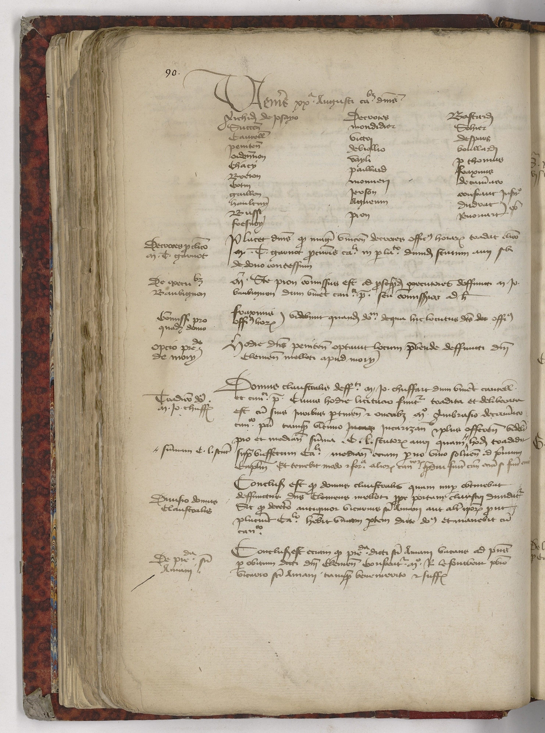
- archidiacono de Josayo ;
- succentore ;
- cancellario ;
- penitenciario ;
- Ordeimonte ;
- Chacy ;
- Breton ;
- Cotin ;
- Gaillon ;
- Haultny ;
- Bussi ;
- Fresnoy ;
- De Croces ;
- Mondidier ;
- Victri ;
- De Brollio ;
- Vayli ;
- Paillard ;
- Monneti ;
- Jerson ;
- Aguenin ;
- Pion ;
- Bastardi ;
- Sohier ;
- Despars ;
- Boullardi ;
- P. Thomas ;
- Fraxinis ;
- De Cameraco ;
- Confranc infirmo ;
- Du Drac ;
- Renouart excusatis.
(1) De Croces pro clerico magistri T. Garnot. Placet dominis quod [magister](magter) Vincencius de Croces, officiarus horarum, tradat clerico magistri T. Garnot, procuratoris capituli in parlamento, dimidium scutum auri sibi de dono concessum.
(2) De executoribus Baubignon. Magister Stephanus Pion commissus est ad prosequendum executores deffuncti magistri Johannis Baubignon, dum viveret canonici Parisiensi, seu commissarios ad hoc.
(3) Commissi pro quadam domo. Fraxinis, officiarius horarum videbunt quandam domum de qua hic locutus dictus officiarus.
(4) Opcio prebende de Mory. Hodie dominus penitenciarius optavit locum prebende deffuncti domini Clementis Melloti apud Mory.
(5) Tradicio domus magistri Johannis Chuffart. Domus claustralis deffuncti magistri Johannis Chuffart, dum viveret cancellarii et canonici Parisiensis, cujus hodie licitacio finitur, tradita et deliberata est cum suis juribus, pertinenciis et oneribus, magistro Ambrosio de Cameraco, canonico Parisiensi, tamquam ultimo incazi incarizante et plus offerente, videlicet pro et mediante summa cl scutorum auri quam summam cl scuta hodie tradidit supra buffetum capituli, mediante eciam parvo vino solvendo ad primum capitulum, et tenebit modo et forma aliorum canonicorum quamdiu fuerit canonicus eciam si fuerit evictus etc.
(6) Divisio domus claustralis. Conclusum est quod domus claustralis quam nuper obtinebat deffunctus dominus Clemens Melloti prope portam claustri dividatur sic quod de cetero antiquior vicarius Sancti Aniani, aut alter ipsorum prout placuerit capitulo, habebit unam partem dicte domus et manebit cum canonico.
(7) De prebenda Sancti Aniani. Conclusum est eciam quod prebenda dicti Sancti Aniani vacans ad presens per obitum dicti domini Clementis conferatur magistro R. Le Fourbeur, presbytero vicario Sancti Aniani, tamquam benemerito et sufficiente.

excusatis uni par des traits de plume à Du Drac et Renouart.
Fraxinis et officiarius horarum unis par un trait de plume.

